建筑工程施工专业教师岗位试讲内容

具体要求：
- 教学内容：《砖墙的砌筑》（P49-53）。
- 基本内容参考：《主体结构工程施工》（第2版）“十三五”职业教育国家规划教材。

教材封面：
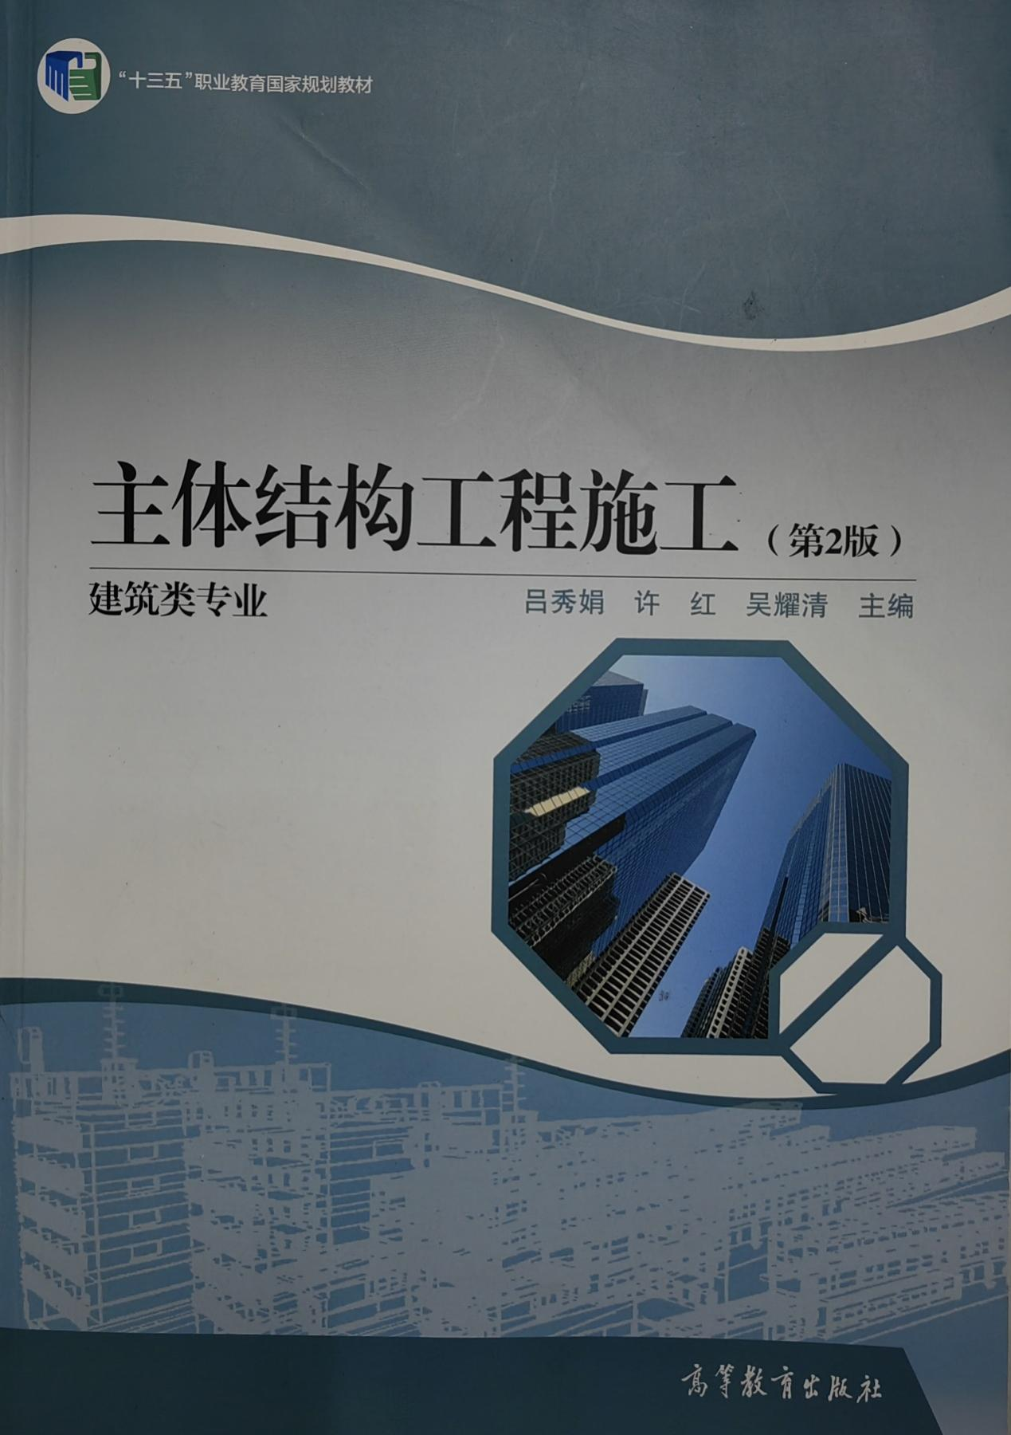

教材底面：
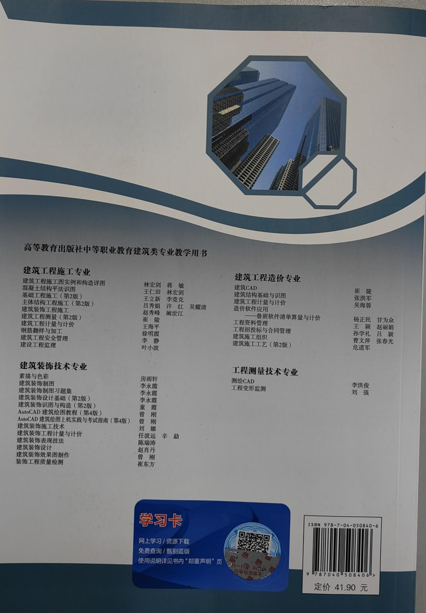

试讲内容图片(按页码顺序)：
